2024届应届毕业生岗位薪资申请

现因开展2024届应届毕业生的校招工作，经过物业行业、服务行业同岗位薪资调研，调研情况如表所示，为了能引进更匹配公司的优秀应届毕业生，现申请2024届应届毕业生薪资调整如下:
1.大专应届毕业生薪资2800元/月（无餐补、住房补贴）；
2.本科应届毕业生薪资3000元/月（无餐补、住房补贴）；

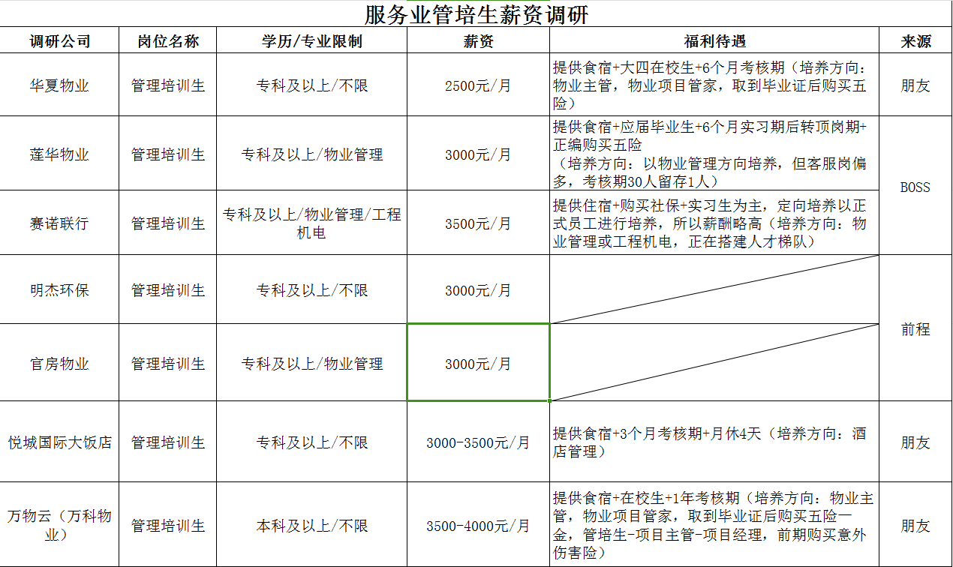

应届毕业生考核周期六个月分三个阶段（入职开始计算时间，具体方案另做汇报）
若六个月考核周期满，但毕业生还未取得毕业证则以取得毕业证具体时间作为考核结束时间。
应届毕业生薪资发放阶段如下：
- 报道入职至六个月考核期满期间：大专2800元/月、本科3000元/月（期间只购买意外险，不购买社保）；
- 通过六个月三个阶段考核后并且能够匹配见习基地人员：3600元/月（期间只购买意外险，不购买社保），至匹配见习基地期满；后续按照公司现有岗位标准执行；
- 通过六个月三个阶段考核后但不能够匹配见习基地人员按照初级事务助理标准执行。

